**VRTIČKANJE, petek 17. 4. 2020**

Na travnikih je že polno regrata. Poišči ga in opazuj različne faze njegovih cvetov. Za pomoč imaš spodnjo sliko. Potem pa naberi potrebno količino cvetov in naredi svoj regratov sirup ali regratov med. Prilagam recepta.

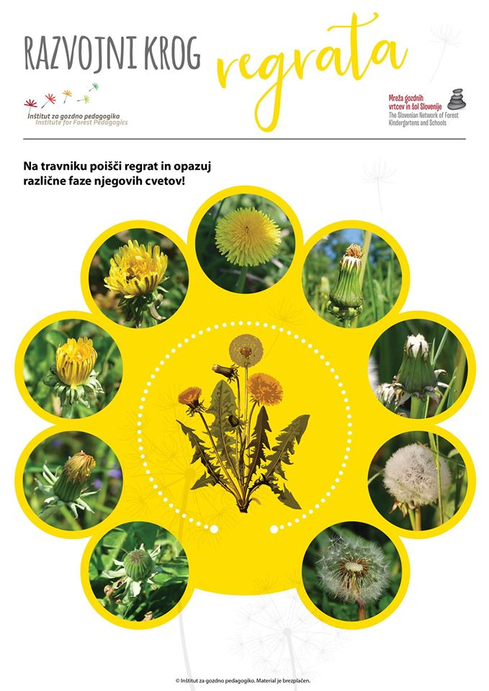

REGRATOV SIRUP

**Sestavine za regratov sirup:**

* cca. 150 cvetov regrata (lahko tudi kakšnega več)
* 2 l vode
* 1,5 kg sladkorja
* sok dveh limon

**Postopek priprave regratovega sirupa**

Regratove cvetove (isti dan kot smo jih nabrali) najprej očistimo in pregledamo. Odstranimo morebiten mrčes, smeti. Nato jih damo v večjo posodo za kuhanje primerne velikosti in jih zalijemo s hladno vodo (2 litra). Postavimo na štedilnik in počakamo, da vsebina zavre. Ko zavre, temperaturo zmanjšamo in vse skupaj ob zmernem vretju kuhamo približno 10 minut.

Nato vse skupaj precedimo in pri tem ujamemo vso tekočino, ki jo vlijemo nazaj v posodo za kuhanje.  Limoni dobro ožamemo in sok limon dodamo tekočini, ki smo jo dobili pri kuhanju regratovih cvetov. Dodamo tudi sladkor. Vse skupaj postavimo nazaj na štedilnik in počakamo, da zavre. Pri tem ves čas mešamo, da se sladkor lepo stopi. Ko zavre, temperaturo zmanjšamo in med mešanjem kuhamo toliko časa, da nastane gosta tekočina. Regratov sirup je tako pripravljen. Le še vlijemo ga v (najbolje več manjših) steklenih kozarcev za vlaganje, ki jih dobro zapremo. Regratov sirup pustimo, da se počasi ohladi (jaz ga pokrijem z odejo), nato pa ga hranimo v hladnem in temnem prostoru.

[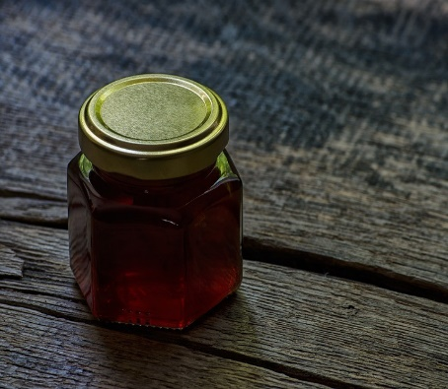](https://mojpogled.com/wp-content/uploads/2017/04/regratov-sirup-med.jpg)

REGRATOV MED

**Sestavine za regratov med**

* 600 g regratovih cvetov
* 600 g sladkorja

Iz zgoraj omenjenih sestavin boste dobili cca. 2 velika kozarca medu. Sestavine za regratov med so kot vidite v razmerju 1:1 in pazite le, da se tega razmerja držite – torej, toliko kot boste nabrali regratovih cvetov, toliko sladkorja dodajte.

**Postopek priprave regratovega medu**

Regratove cvetove (isti dan, kot so bili nabrani) očistimo morebitnih smeti in žuželk, nato pa rumene cvetove ločimo od zelene cvetne čašice (zelene čašice lahko zavržete). Pripravimo si še sladkor in velik stekleni kozarec ali več manjših s pokrovčkom, ki dobro tesni.  
Sedaj v plasteh v kozarec nasujemo plast sladkorja, čez plast regrata (rumeni del cvetov, ki smo ga ločili od čašic), ponovno sladkor, regrat … Zaključimo s plastjo sladkorja.  
Kozarec dobro zapremo in ga postavimo na sončno mesto, kjer naj bo toliko časa, da se sladkor stopi. Ko se sladkor v kozarcu stopi, vsebino precedimo (najboljše kar skozi gazo) in ob tem dobro stisnemo cvetke regrata. Regratov med je tako pripravljen. Hranimo ga v steklenih kozarcih, ki dobro tesnijo v hladnem in temnem prostoru.